论文发表期刊在线查询操作步骤

- 登录国家新闻出版署官网（http://www.nppa.gov.cn/），光标移至“办事服务”，见下图1：
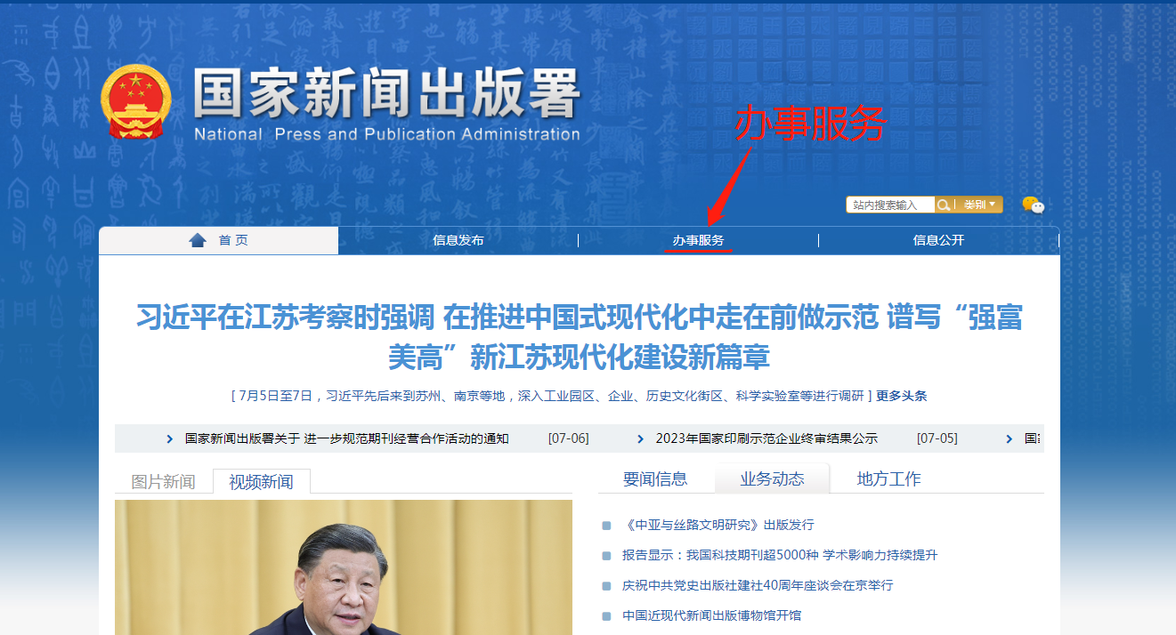
图1

- 光标移至 “办事服务”，点击下方“从业机构和产品查询”，见下图2：
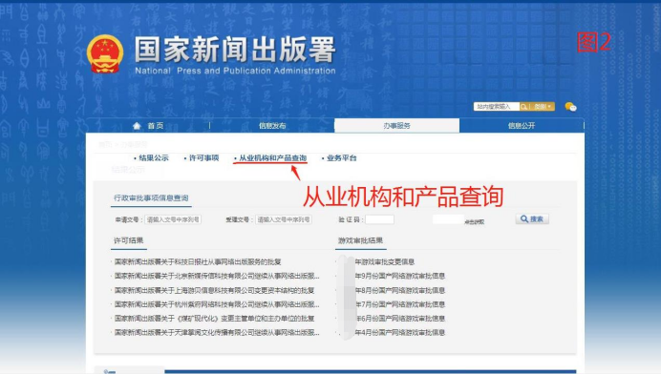
图2

- 选择“期刊/期刊社”，见下图3：
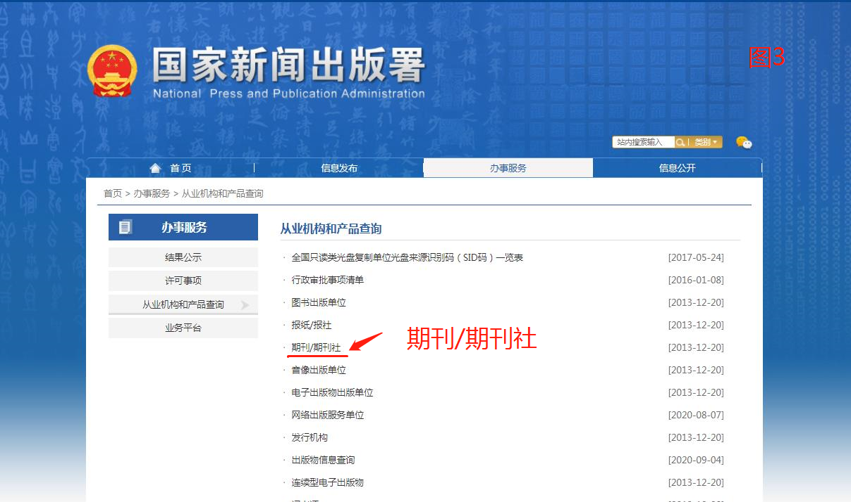
图3

- 在“期刊名称”栏目中输入论文所发表的杂志期刊名称，输入随机“验证码”，点击“搜索”，见下图4：
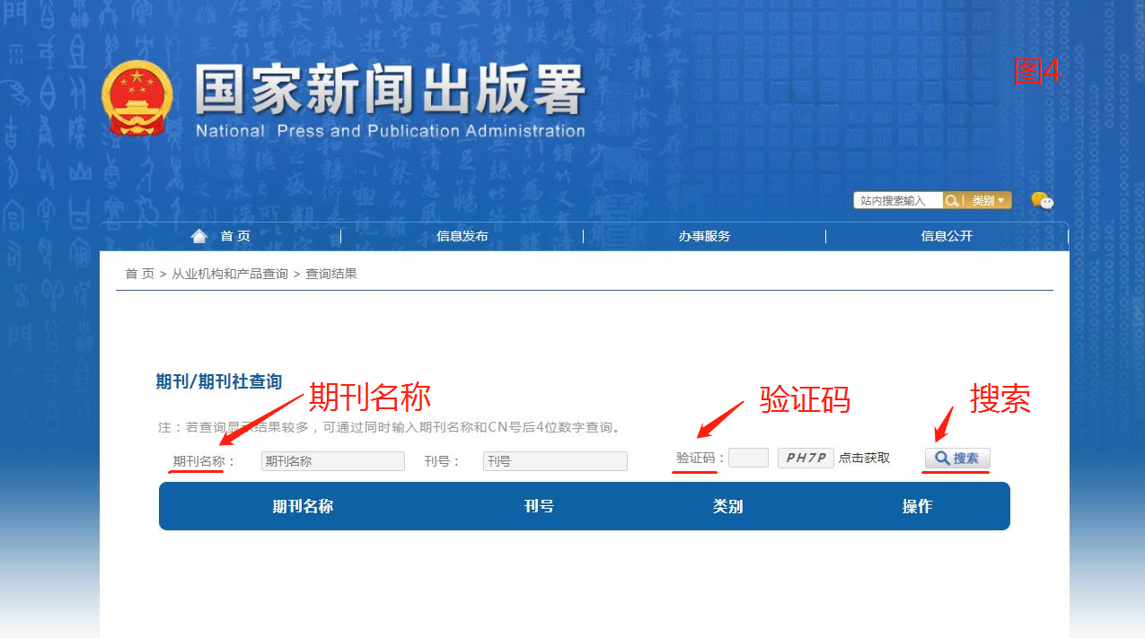
图4

- 点击“查看详细”，见下图5：
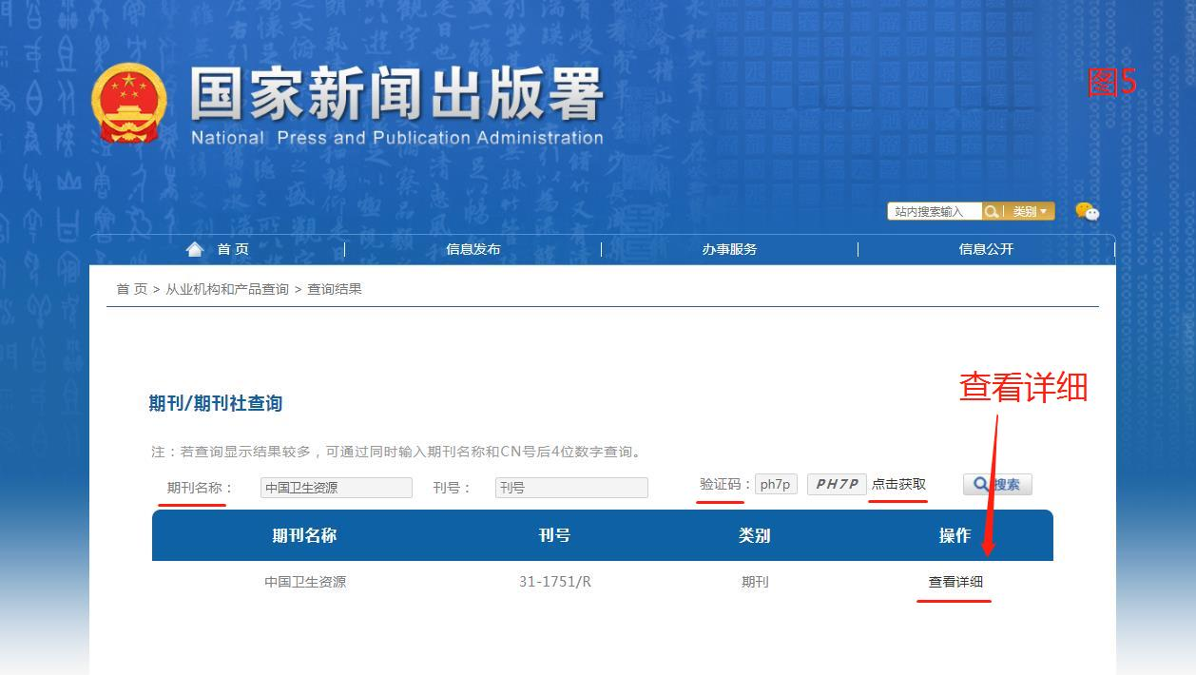
图5

- 再点击“Ctrl+P”，用A4纸打印，见下图6：
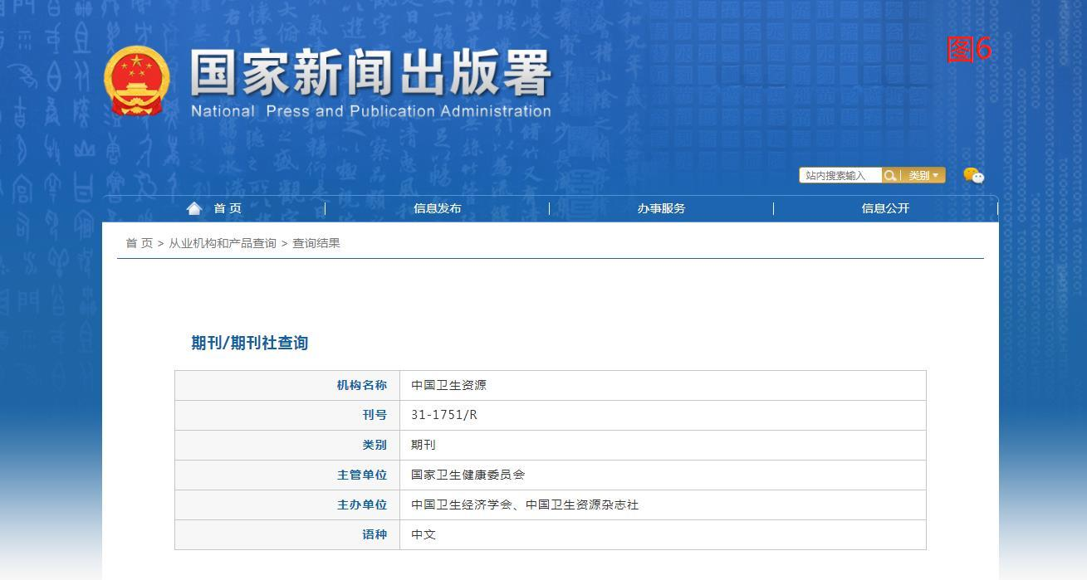
图6

- 共2页，打印设置为A4规格纵向双面打印，最后加盖单位人事部门公章，装订于杂志封面上，见下图7：
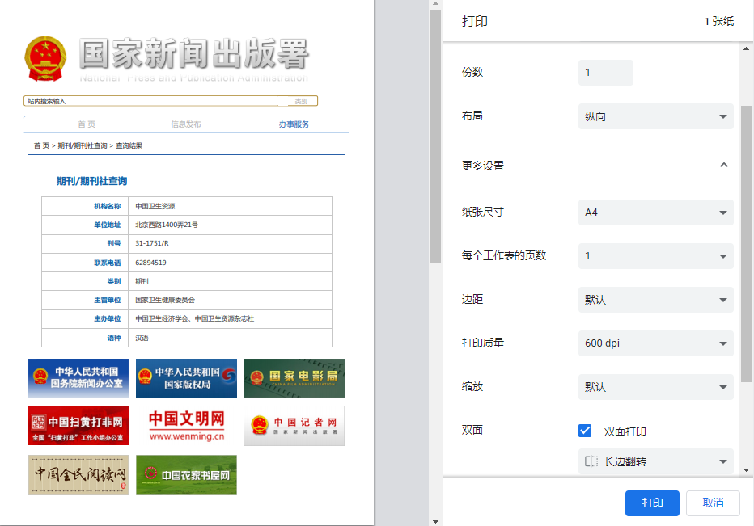
图7

- 最后在第1页加盖单位人事部门公章，装订于杂志封面上，见下图8：
